**Implementación de un Sistema Web para el Control de la Asistencia y Postulación del Comedor de la UNAM**

Brayan Erik Ramos Arocutipa,

Mía Verónica Flores Vizcarra,

Yorkha Lourdes Nina Escobar,

Patrick Daniel Sánchez Ramos

Facultad de Ingeniería y Arquitectura, Universidad Nacional de Moquegua

Ingeniería de Software

Honorio Apaza Alanoca

Ilo, 5 de mayo 2024

Índice

Introducción 6

Resumen 7

Memoria Descriptiva 8

Nombre del Proyecto 8

Resumen de la Institución 8

Estructura Orgánica Actual 9

Ubicación del Proyecto 10

Definición del Problema 11

Antecedentes 11

Planteamiento del Problema 11

Recolección de Datos 12

Justificación del Proyecto 12

Objetivos 13

Objetivo General 13

Objetivos Específicos 13

Beneficios 14

Aplicación de la Metodología RUP en el Desarrollo del Software 15

Fase de Inicio 15

Gestión del Proyecto 15

Modelado del Negocio 34

ANEXOS 39

Contenido de Tablas

Tabla 1: Responsables 20

Tabla 2: Recursos para la Administración del Proyecto 21

Tabla 3: Herramientas de Desarrollo del Software 21

Tabla 4: Costos Generales 24

Tabla 5: Costos Directos 26

# Introducción

En la era digital actual, el desarrollo de software se ha convertido en una herramienta esencial para optimizar procesos, mejorar la eficiencia y mantenerse competitivo en diversas industrias. En este contexto, el presente proyecto se centra en la creación de un Sistema Web para la gestión de asistencias y postulación de los estudiantes del comedor universitario de la Universidad Nacional de Moquegua.

Este sistema no solo moderniza las operaciones del comedor, sino que también transforma la forma en que los usuarios interactúan con el servicio. Al proporcionar una plataforma digital accesible, los usuarios pueden registrar su asistencia de manera más eficiente.

Además, el sistema elimina la necesidad de procesos manuales y papel, este sistema contribuye a los esfuerzos de la Universidad Nacional de Moquegua por ser más ecológica y sostenible.

A su vez facilita la comunicación entre los estudiantes y la administración del comedor, permitiendo a los usuarios proporcionar comentarios y sugerencias, y al personal responder a las necesidades de los usuarios de manera más directa y personalizada.

# Resumen

El proyecto propone el desarrollo de un Sistema Web para la gestión de usuarios del comedor universitario de la Universidad Nacional de Moquegua. Este sistema busca optimizar los procesos actuales como el registro de la asistencia, mejorar la eficiencia y proporcionar una plataforma digital accesible para los usuarios. La ausencia de un sistema web para la gestión de usuarios del comedor universitario ha sido identificada como una barrera que restringe la eficiencia del servicio y la satisfacción de los estudiantes y el departamento de administración en la Universidad Nacional de Moquegua. Por lo tanto, el desarrollo de este sistema no solo modernizará las operaciones del comedor, sino que también mejorará la interacción de los usuarios con el servicio, optimizará los procesos y contribuirá a la visión de la universidad de ser un campus más ecológico y digitalmente avanzado.

# Memoria Descriptiva

## Nombre del Proyecto

Implementación de un Sistema Web para el control de Asistencias y Postulación para el Comedor de la Universidad Nacional de Moquegua.

## Resumen de la Institución

El Comedor Universitario de la Universidad Nacional de Moquegua (UNAM) es un servicio que forma parte de los servicios de bienestar universitario de la institución. Tiene los siguientes aspectos:

* **Inicio de atención:** El comedor inició su atención presencial del servicio de alimentación en Moquegua y la Filial Ilo.
* **Horario de atención:** La entrega de alimentos se realiza de lunes a viernes de 12:00 a 14:00 horas, respetando los protocolos de bioseguridad y el distanciamiento social en el proceso de atención.
* **Beneficiarios:** Actualmente, el comedor universitario atiende a 200 comensales, y se espera poder ampliar las becas en el segundo semestre académico, y atender a un total de 500 beneficiarios.
* **Requisitos para la beca alimentaria:** Los estudiantes que han accedido a la beca alimentaria son aquellos jóvenes destacados que tienen buen desempeño académico, recursos económicos limitados y que se encuentran actualmente en la ciudad Moquegua o Ilo por estudios.
* **Monitoreo de la alimentación:** Se cuenta con el monitoreo constante de profesionales en Nutrición quienes plantean una alimentación balanceada.

## Estructura Orgánica Actual

Presentamos la estructura orgánica actual del comedor universitario.

Ilustración 1: Organigrama de la Institución

Esta es una descripción de cada área y rol en la empresa

|  |  |
| --- | --- |
| Nombre | Descripción |
| DIRECCIÒN DE BIENESTAR UNIVERSITARIO | Promover la participación activa de docentes, administrativos, estudiantes y egresados en actividades que contribuyan al bienestar integral. |
| COORDINADORA GENERAL DE SERVICIOS DE BIENESTAR | Supervisar y coordinar los servicios de bienestar para estudiantes, docentes y personal administrativo. |
| COMEDOR UNIVERSITARIO | Proporcionar alimentación a los estudiantes de la UNAM. |
| COORDINADOR DEL COMEDOR | Supervisar y coordinar todas las actividades relacionadas con el funcionamiento del comedor universitario. |
| PERSONAL DE COCINA | Encargado de la preparación, cocción y presentación de los alimentos servidos en el comedor. |
| PERSONAL DE ATENCIÒN AL ESTUDIANTE | Brindar asistencia y resolver consultas relacionadas con diversos aspectos académicos y administrativos para los estudiantes. |
| NUTRICIONISTA | Profesional especializado en la ciencia de la nutrición y la dietética. |
| PERSONAL DE LIMPIEZA | Encargado de mantener la limpieza y el orden en las áreas comunes, aulas, oficinas y espacios de la universidad. |

Tabla 1: Características de los roles

## Ubicación del Proyecto

El proyecto se llevará a cabo en las instalaciones de la Universidad Nacional de Moquegua, ubicados en: Pacocha 18611, Ilo, Moquegua, Perú

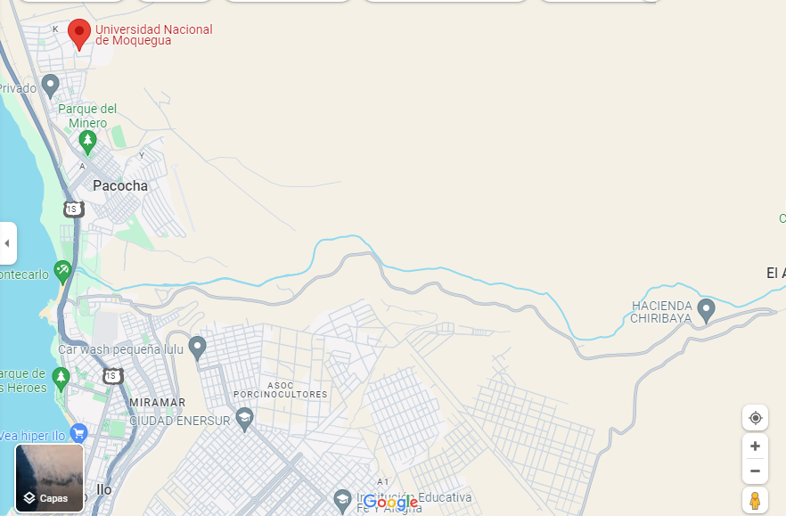

Ilustración 2: Ubicación de la Empresa

## Definición del Problema

El comedor universitario de la Universidad Nacional de Moquegua carece de un sistema web para la gestión de asistencias de los estudiantes. Los registros se mantienen en hojas de cálculo y papel, también solo se limita a realizar el alcance de sus documentos de cada estudiante en físico para su postulación, limitando la eficiencia y la satisfacción del usuario, como también la capacidad de la universidad para optimizar sus servicios.

## Antecedentes

Hasta la fecha, el comedor universitario de la Universidad Nacional de Moquegua no ha implementado ningún sistema web para agilizar el registro de asistencias y la postulación a una beca para el comedor. La administración del comedor y la gestión de la asistencia de los estudiantes se han llevado a cabo utilizando métodos manuales, como hojas de cálculo y papel. Esta falta de un sistema digitalizado ha limitado la eficiencia de las operaciones del comedor y ha dificultado la comunicación entre los estudiantes y el departamento de administración.

## Planteamiento del Problema

El comedor universitario enfrenta desafíos significativos debido a la carencia de un sistema web integral. Actualmente, la información de los estudiantes se mantiene dispersa en hojas de cálculo y registros físicos, lo que limita la eficiencia operativa y la capacidad de la universidad para brindar un servicio óptimo.

Esta falta de un sistema adecuado genera diversas problemáticas. El proceso manual de registro y seguimiento de los usuarios es propenso a errores y consume una cantidad considerable de tiempo y recursos. Además, la dispersión de la información dificulta el seguimiento preciso de la asistencia y la postulación de cada estudiante, así como también la personalización de servicios y la atención individualizada a los estudiantes.

La universidad carece de herramientas para analizar la demanda de servicios y optimizar recursos. Por lo tanto, el problema principal que este proyecto busca abordar es: ¿Cómo puede el comedor universitario de la Universidad Nacional de Moquegua implementar un sistema web para la gestión de usuarios que optimice la eficiencia operativa, mejore la experiencia del usuario y así permita una mejor administración de recursos para ofrecer un servicio de calidad?

## Recolección de Datos

Para la recolección de datos que no sean útiles para la implementación de nuestro sistema utilizaremos una entrevista con preguntas formuladas que son dirigidas a la administración del comedor más específicamente a la Asistencia Social Ps. Gina Jadira Turpo Coapaza.

## Justificación del Proyecto

El comedor universitario es un servicio esencial que proporciona a los estudiantes comidas nutritivas y asequibles. Sin embargo, la gestión de las asistencias y las postulaciones a este servicio puede ser un desafío debido a los procesos manuales y basados en papel que se utilizan actualmente. Estos procesos pueden ser ineficientes, propensos a errores y consumir mucho tiempo tanto para los estudiantes como para la administración del comedor.

Además, la falta de una plataforma digital para la gestión de las asistencias y las postulaciones puede dificultar la comunicación entre los estudiantes y la administración del comedor. Esto puede resultar en una menor satisfacción del usuario y una menor eficiencia en la prestación del servicio.

Por lo tanto, la implementación de un sistema web para la gestión de asistencias y postulaciones puede mejorar significativamente la eficiencia de las operaciones del comedor. Este sistema no solo permitirá a los estudiantes registrar su asistencia y postularse para el servicio de comedor de manera más eficiente, sino que también facilitará la comunicación entre los estudiantes y la administración del comedor.

Además, al eliminar la necesidad de procesos manuales y papel, este sistema contribuirá a los esfuerzos de la Universidad Nacional de Moquegua por ser más ecológica y sostenible.

## Objetivos

### Objetivo General

Implementar un sistema web eficiente y fácil de usar para la gestión de asistencias y postulaciones de los estudiantes del comedor universitario.

### Objetivos Específicos

* Realizar un informe de los requerimientos y costos con respecto al sistema y documentar las herramientas que empleamos.
* Realizar los diagramas UML con su informe correspondiente, realizar el diseño de la base de Datos lógica.
* Desarrollar un prototipo del sistema, realizar el diseño del frontend y el backend, culminar el desarrollo de la Base de Datos.
* Implementación de Pruebas de Usuario
* Realizar Capacitaciones y elaborar Manuales de Usuario para todos los usuarios del sistema.

## Beneficios

Los beneficios de implementar un sistema web para la gestión de asistencias y postulaciones de los estudiantes del comedor universitario de la Universidad Nacional de Moquegua podrían ser los siguientes:

* **Eficiencia mejorada:** Al automatizar los procesos de registro de asistencia y postulación, el sistema puede mejorar significativamente la eficiencia de las operaciones del comedor.
* **Mejora de la comunicación:** El sistema puede facilitar la comunicación entre los estudiantes y la administración del comedor, permitiendo una interacción más directa y personalizada.
* **Mayor satisfacción del usuario:** Al proporcionar una plataforma digital accesible y fácil de usar, el sistema puede mejorar la satisfacción de los usuarios con el servicio del comedor.
* **Contribución a la sostenibilidad:** Al eliminar la necesidad de procesos basados en papel, el sistema puede contribuir a los esfuerzos de la Universidad Nacional de Moquegua por ser más ecológico y sostenible.
* **Mejora de la toma de decisiones:** Con los datos recopilados por el sistema, la administración del comedor puede tener una mejor comprensión de las necesidades y comportamientos de los usuarios, lo que puede informar la toma de decisiones y la planificación futura.
* **Seguridad y privacidad de los datos:** Al cumplir con las leyes y regulaciones de protección de datos, el sistema puede garantizar la seguridad y privacidad de los datos de los usuarios.

# Aplicación de la Metodología RUP en el Desarrollo del Software

## Fase de Inicio

El proyecto a realizar tiene como objetivo modernizar el control de asistencias y postulación del comedor universitario para agilizar estos procesos y hacer de esta una experiencia más agradable para los usuarios.

### Gestión del Proyecto

Para la implementación del sistema web para el control de asistencias y postulación al comedor universitario presentamos algunos de los aspectos que conforman nuestro proyecto.

* Calendarización
* Análisis de viabilidad del proyecto.
* Planificación del proyecto.
* Costos.
* Fases.
* Entregables.
* Ejecución del proyecto.
* Seguimiento y control del proyecto.

#### Análisis de viabilidad del proyecto.

Factibilidad Técnica:

El software necesita un computador con componentes de gama media o gama media-baja debido a su uso cotidiano y horarios definidos. Los requisitos de los componentes son flexibles. En la ciudad de Ilo, hay numerosas tiendas especializadas en computadoras donde se puede adquirir el equipo necesario. Además, estas tiendas ofrecen la opción de importar un computador con características muy específicas si es necesario. En conclusión, se tiene una posibilidad de adquisición sin muchas complicaciones, entonces en el aspecto de factibilidad técnica, no se tendría mayor problema.

Factibilidad Económica:

El costo del equipamiento necesario para el desarrollo del software se considera razonable dadas las opciones disponibles en el mercado. Se cuenta con una amplia gama de marcas y proveedores, lo que facilita la adquisición de los recursos necesarios. En relación con las licencias de software, no se anticipa que representen un gasto significativo, ya que se pueden explorar opciones de licencias abiertas que estén alineadas con las necesidades del proyecto.

Los mantenimientos requeridos serán periódicos y se estima que la mayoría de ellos no conllevarán gastos significativos. La implementación del software se espera que solucione los desafíos actuales relacionados con la gestión de pedidos de los clientes, optimizando el proceso y permitiendo una atención más eficiente. Además, se espera que el sistema de almacenamiento de registros de pedidos resulte más eficiente y confiable.

En conclusión, el costo total del proyecto se estima en S/. 117154.00 y la empresa cuenta con los recursos necesarios para financiarlo.

Factibilidad Operativa:

El personal encargado de operar el software recibirá el apoyo necesario antes de su implementación, con el fin de garantizar su uso óptimo. Se elaborarán manuales de usuario exhaustivos para asegurar que el personal comprenda completamente cómo utilizar el software y se adapte a él de manera efectiva. En caso de ser necesario, se programarán visitas de personal especializado para brindar orientación adicional y resolver cualquier duda que pueda surgir durante la implementación y uso del software. Estas actividades se planificarán dentro del cronograma del proyecto para garantizar una integración sin problemas.

Factibilidad Temporal:

Dada la urgencia generada por la pandemia de COVID-19, se ha establecido un tiempo de desarrollo del proyecto que podría considerarse prolongado en algunos aspectos. Sin embargo, esta extensión se justifica para garantizar una implementación correcta y sin contratiempos.

Aunque existen opciones para acelerar el desarrollo del software mediante técnicas y procesos ágiles, se ha optado por un enfoque definido con tiempos específicos para asegurar la calidad del producto final. Esto implica seguir un proceso de desarrollo estructurado y riguroso, que puede ser modificado o complementado con etapas adicionales según sea necesario.

El proyecto está programado para una duración de 4 meses, tiempo que se considera factible y adecuado para garantizar una implementación exitosa del software. Se ha consultado con el gerente, quien ha expresado su conformidad con el plazo acordado, lo que refuerza la viabilidad temporal del proyecto.

Factibilidad Legal:

El proyecto cumple con las normativas legales pertinentes del país, en especial con la Ley de Protección de Datos Personales, garantizando así la privacidad y seguridad de la información de los estudiantes, docentes y personal administrativo que pueda ser recopilada o manejada por el sistema del comedor universitario de la UNAM Moquegua. Se enfatiza en la protección y confidencialidad de estos datos durante su almacenamiento y procesamiento.

Además, se asegurará el cumplimiento de las normas legales internas de la UNAM Moquegua, las cuales serán respetadas en todo momento durante la implementación y operación del proyecto.

Factibilidad Ambiental:

La implementación del proyecto del comedor universitario de la UNAM Moquegua no plantea impactos ambientales significativos. De hecho, se alinea con iniciativas de sostenibilidad, como la reducción del uso de papel, al optar por sistemas de gestión digital para los registros de pedidos y la administración de datos. Este enfoque contribuye a la iniciativa "Cero Papel" promovida por el Gobierno del Perú y fomenta prácticas más eco amigables dentro de la institución.

Al adoptar soluciones tecnológicas para la gestión eficiente de los procesos del comedor, se reducirá la dependencia de recursos físicos, como el papel, y se optimizará el consumo de energía al implementar sistemas informáticos eficientes. Esto ayuda a minimizar el impacto ambiental y promueve una operación más sostenible.

#### Planificación del Proyecto.

Ahora iniciaremos con los alcances de nuestro sistema, nuestros objetivos, presentaremos a los integrantes y responsables de cada tarea, estimar los costos, identificar los riesgos y desarrollar un plan de comunicación con los interesados.

##### Integrantes.

El proyecto está a cargo de los siguientes responsables:

|  |  |  |
| --- | --- | --- |
| Nombres | Profesión | Cargo |
| Brayan Erik Ramos Arocutipa | Ingeniero de Sistemas e Informática | Desarrollador Back-End  Jefe de Equipo |
| Mia Verónica Flores Vizcarra | Ingeniero de Sistemas e Informática | Desarrollador Front-End |
| Yorkha Lourdes Nina Escobar | Ingeniero de Sistemas e Informática | Analista |
| Patrick Daniel Sánchez Ramos | Ingeniero de Sistemas e Informática | Desarrollador de Base de Datos |

Tabla 2: Responsables

##### Recursos para la Administración del Proyecto.

|  |  |  |
| --- | --- | --- |
| Recursos | | |
| Tipo de Recurso | Denominación | Cantidad |
| Recursos de software | Microsoft Project | 1 |
| Visual Studio Code | 1 |
| MySQL Workbench | 1 |
| Trello | 1 |
| Microsoft Office | 1 |
| StarUML | 1 |
| GitHub | 1 |
| Recursos de hardware | Computadoras | 1 |
| Laptops | 3 |
| Lector de barras | 1 |
| Estabilizadores | 4 |
| USB | 2 |
| Servidor | 1 |
| Routers | 1 |
| Impresoras | 1 |
| Cuaderno de apuntes | Varios |
| Lápices | Varios |
| Hojas | Varios |
| Servicios | Internet | 1 |
| Luz | 1 |
| Agua | 1 |
| Recursos Humanos | Jefe de Proyecto | 1 |
| Asistente Administrativo | 1 |
| Asistente Técnico | 1 |
| Analista | 1 |
| Desarrollador de Front-End | 1 |
| Desarrollador de Back-End | 1 |
| Diseñador de Base de Datos | 1 |
| Mobiliario | Escritorio | 4 |
| Sillas | 4 |
| Organizador | 1 |
| Recursos secundarios | Movilidad |  |

Tabla 3: Recursos para la Administración del Proyecto

Herramientas de trabajo para el desarrollo del software.

|  |  |
| --- | --- |
| Cuestión | Nombre |
| Diseño del Prototipo del Sistema | Figma |
| Desarrollo del Front-End | HTML, CSS |
| Desarrollo del Back-End | PHP, JS |
| Motor de Base de Datos | MySQL |
| Gestor de Base de Datos | MySQL WorkBench |
| Servidor Web | Servidor Local Xampp (Apache) |

Tabla 4: Herramientas de Desarrollo del Software

##### Alcance.

Nuestro proyecto tendrá los siguientes alcances:

* + Desarrollo e implementación de un sistema web para la gestión de asistencias y postulaciones de los estudiantes del comedor universitario.
  + Integración del sistema con la base de datos existente de la universidad.
  + Capacitación de los usuarios (estudiantes y personal del comedor) sobre cómo utilizar el sistema.

##### Objetivos.

* + Mejorar la eficiencia de las operaciones del comedor al automatizar los procesos de registro de asistencia y postulación.
  + Facilitar la comunicación entre los estudiantes y la administración del comedor.
  + Contribuir a los esfuerzos de sostenibilidad de la universidad al eliminar la necesidad de procesos basados en papel.

#### Costos.

Los costos que se realizarán para la implementación del sistema web de control de asistencia y postulación del comedor universitario se detallan en los siguientes cuadros en el cual analizaremos los costos de hardware, software, recursos humanos, mantenimiento y servicios.

##### Costos Generales.

Estos incluyen recursos humanos, software, hardware, mercancías, ofertas especiales y servicios que son muy importantes y necesarios para la correcta gestión del proyecto, especialmente la contratación de obras eficiente, eficaz y de alta calidad en beneficio de la institución.

|  |  |  |  |  |  |  |
| --- | --- | --- | --- | --- | --- | --- |
| Costos para la Administración del Proyecto (Generales) | | | | | | |
| Tipo de Recurso | Denominación | Tiempo (meses) | Cantidad | Costo Unitario/mensual S/. | Subtotal | Total (S/.) |
| Hardware | Computadoras | 4 | 4 | 3000.00 | 12000.00 | 26258.00 |
| Laptops | 4 | 4 | 3500.00 | 14000.00 |
| Estabilizadores | 4 | 2 | 80.00 | 160.00 |
| Router | 4 | 1 | 98.00 | 98.00 |
| Software | Microsoft Project | 4 | 1 | 00.00 | 00.00 | 368.00 |
| Trello | 4 | 4 | 52.00 | 208.00 |
| Microsoft Office | 4 | 1 | 40.00 | 160.00 |
| Recursos Humanos | Jefe de Proyecto | 4 | 1 | 3000.00 | 12000.00 | 28000.00 |
| Asistente Administrativo | 4 | 1 | 2000.00 | 8000.00 |
| Asistente Técnico | 4 | 1 | 2000.00 | 8000.00 |
| Mantenimiento | Mantenimiento de hardware y software | 4 | 1 | 2200.00 | 8800.00 | 8800.00 |
| Mobiliario | Escritorios | 4 | 4 | 120.00 | 480.00 | 800.00 |
| Sillas | 4 | 4 | 50.00 | 200.00 |
| Útiles de escritorio (lápices, hojas) | 4 | varios | 30.00 | 120.00 |
| Servicios | Agua | 4 | 1 | 35.00 | 140.00 | 680.00 |
| Luz | 4 | 1 | 65.00 | 260.00 |
| Internet | 4 | 1 | 70.00 | 280.00 |
| TOTAL | | | | | | 64906.00 |

Tabla 5: Costos Generales

##### Costos Directos.

|  |  |  |  |  |  |  |  |
| --- | --- | --- | --- | --- | --- | --- | --- |
| **Costos Directos para la Ejecución del Proyecto** | | | | | | | |
|  |  | Recurso | Tiempo (meses) | Cantidad | Costo Unitario S/. | Subtotal | Total |
| Instalación de Equipos, mobiliarios | Equipos | Computadoras | 4 | 4 | 00.00 | 00.00 | 3198.00 |
| Impresoras | 4 | 1 | 1000.00 | 1000.00 |
| USB | 4 | 2 | 50.00 | 100.00 |
| Servidor | 4 | 4 | 2000.00 | 2000.00 |
| Lector de Código de Barras | 1 | 1 | 98.00 | 98.00 |
| Construcción del Software | Construcción | Visual Studio | 4 | 1 | 00.00 | 00.00 |  |
| MySQL | 4 | 1 | 00.00 | 00.00 |
| RRHH | Analista | 4 | 1 | 3000.00 | 12000.00 | 48000.00 |
| Desarrollador de Front-End | 4 | 1 | 3000.00 | 12000.00 |
| Desarrollador de Back-End | 4 | 1 | 3000.00 | 12000.00 |
| Diseñador de Base de Datos | 4 | 1 | 3000.00 | 12000.00 |
| Capacitación | Personal Administrativo | Microsoft Office | 1 | 0.5 | 1050 | 525.00 | 1050 |
| Personal Usuarios finales | Microsoft Office | 1 | 0.5 | 1050 | 525.00 |
| TOTAL | | | | | | | 52248.00 |

Tabla 6: Costos Directos

##### Resumen de Costos.

|  |  |
| --- | --- |
| **Resumen de Costos** | |
| Implementación de un Sistema Web para el control de Asistencias y Postulación para el Comedor de la Universidad Nacional de Moquegua. | |
| Costos para la Administración del Proyecto (Generales) | S/. 64906.00 |
| Costos Directos para la Ejecución del Proyecto | S/. 52248.00 |
| Total | S/. 117,154.00 |

**Comentario:**

La implementación del sistema tiene un costo de S/.117,154.00 en total, tanto para los costos generales como para los costos directos.

#### Entregables.

Al concluir nuestro proyecto tendremos una lista de entregables que en el transcurso de la elaboración del mismo proyecto iremos implementando, a continuación, detallamos algunos de nuestros entregables.

Resumen Ejecutivo:

* Breve descripción del proyecto.
* Objetivos y resultados esperados.
* Fechas clave y plazos.

Planificación del Proyecto:

* Cronograma detallado con hitos y tareas.
* Asignación de recursos y responsabilidades del equipo.
* Presupuesto y recursos financieros.

Resumen Ejecutivo de Viabilidad:

* Evaluación de viabilidad general.
* Aspectos clave abordados: financiero, técnico, operativo, legal y de mercado.
* Conclusiones iniciales.

Descripción del Hardware:

* Requisitos de instalación y configuración.

Descripción del Software:

* Descripción detallada del sistema de gestión interna.
* Funcionalidades clave y características.
* Interfaz de usuario y experiencia del cliente.

Diagramas:

* Diagramas de Casos de Uso
* Diagramas de Paquetes
* Diagramas Actividades
* Diagramas de Secuencia

Desarrollo y Pruebas:

* Descripción de la metodología de desarrollo utilizada.
* Proceso de pruebas y control de calidad.
* Correcciones y mejoras realizadas.

Contenido de Capacitación:

* Documentación para el personal del gimnasio sobre el uso del sistema de lobby.
* Guías de usuario para el sistema de gestión.
* Recursos de capacitación adicionales, como videos o tutoriales.

#### Calendarización.

Realizamos la elaboración del diagrama de GANT y del calendario para la elaboración del proyecto en el software Microsoft Project.

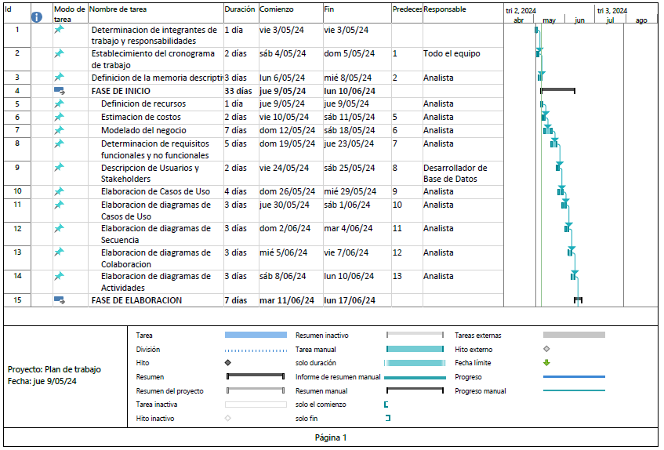

Ilustración 3: Diagrama de GANT 1

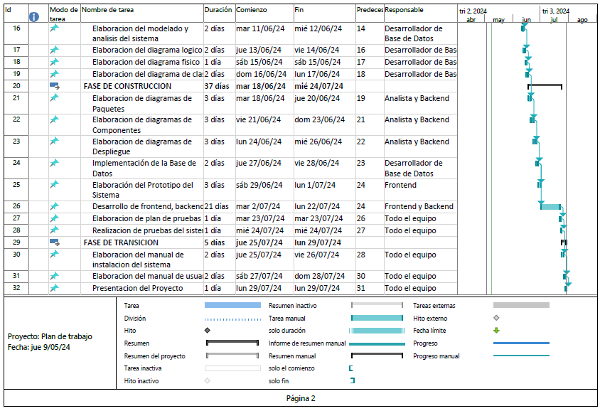

Ilustración 4: Diagrama de GRANT 2

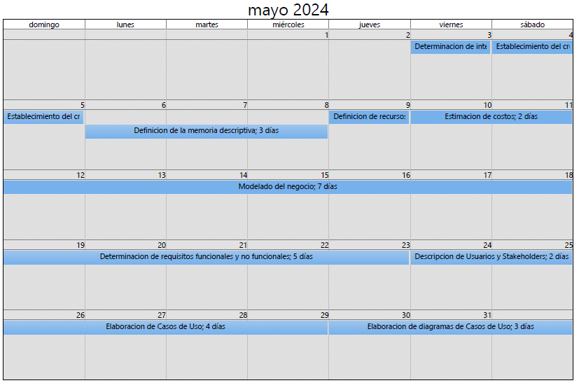

Ilustración 5: Calendario 1

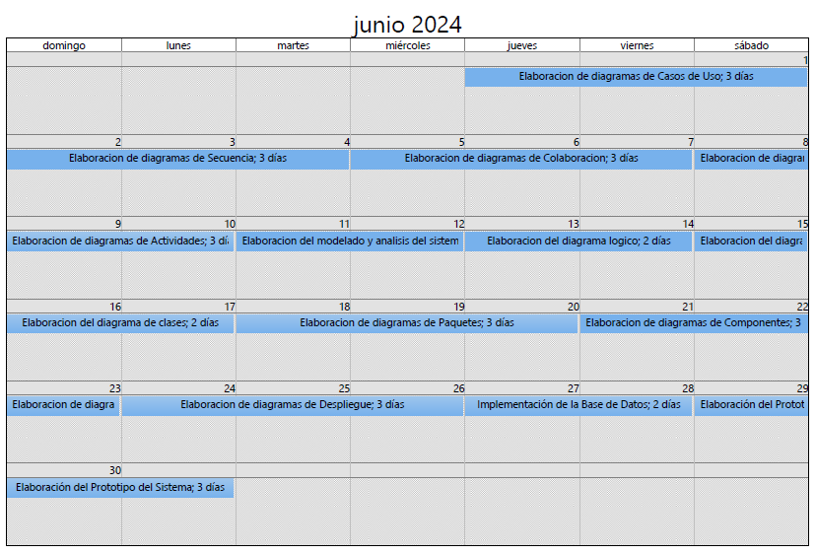

Tabla 7: Calendario 2

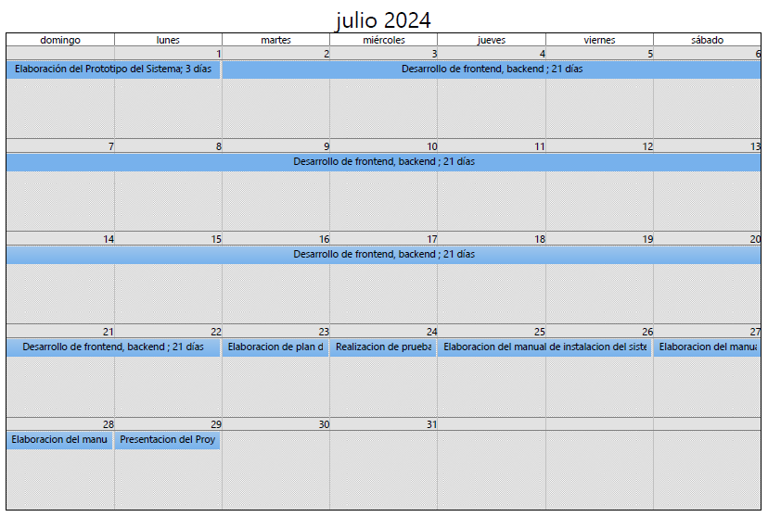

Ilustración 6: Calendario 3

#### Seguimiento y Control del Proyecto.

1. Monitoreo de Hitos y Plazos.

Se estableció un plan de proyecto con hitos clave, que incluyen el diseño de la interfaz de usuario, el desarrollo del backend, las pruebas de funcionalidad y el lanzamiento de la página web de registro.

Hasta la fecha, se ha completado el desarrollo de la información de la institucion, para así poder estructurar en la página web que se realizará para dicha empresa.

1. Control de Costos.

Se asignó un presupuesto inicial para el proyecto y se está llevando un registro constante de los gastos.

Hasta el momento, el proyecto está dentro del presupuesto planificado, con gastos que se mantienen en línea con las proyecciones financieras.

1. Gestión de Riesgos.

Se espera poder culminar el proyecto dentro del tiempo establecido para no generar retrasos en la calendarización establecida.

Sin embargo, estamos propensos a los siguientes riesgos:

* Retrasos en el cronograma debido a problemas técnicos o de desarrollo.
* Resistencia de los usuarios a adoptar el nuevo sistema.
* Problemas de seguridad o privacidad de los datos.
* Costos superiores a los previstos.

1. Planes de Comunicación con el Equipo de Proyecto y Stakeholders.

* Realizar reuniones regulares con las partes interesadas para informar sobre el progreso del proyecto.
* Proporcionar actualizaciones periódicas a los usuarios a través de correos electrónicos o anuncios en la universidad.
* Establecer un canal de comunicación (como un correo electrónico de soporte usar algunos medios de comunicación como el WhatsApp) donde los usuarios puedan hacer preguntas, proporcionar comentarios y reportar problemas.
* Realizar sesiones de capacitación para los usuarios antes de la implementación del sistema.

1. Evaluación de la Calidad del Trabajo.

* Se establecieron estándares de calidad para el desarrollo de la página web, incluyendo pruebas de usabilidad y pruebas de seguridad.
* Se han realizado pruebas exhaustivas en todas las etapas del desarrollo, y se han corregido los problemas de calidad identificados.
* Se considerarán las interfaces correspondientes para los usuarios.

1. Actualización de la documentación.

La documentación del proyecto se mantiene actualizada de manera regular, lo que incluye el plan de proyecto, los informes de estado y cualquier documentación técnica relevante.

Se garantiza que todos los cambios y actualizaciones estén debidamente registrados y documentados.

### Modelado del Negocio

El Servicio de Comedor Universitario de la Universidad Nacional de Moquegua busca proporcionar acceso gratuito a la alimentación a estudiantes de buen rendimiento académico y bajos recursos económicos. Siendo este un pilar importante para evitar la deserción estudiantil.

El modelado de negocio para el Comedor Universitario busca mejorar la eficiencia de este servicio, facilitando el proceso tanto para los encargados como para los estudiantes.

El modelado de negocio tiene los siguientes bloques que cubren los aspectos claves:

1. Segmentos de Cliente:

* Estudiantes universitarios.
* Personal del comedor universitario.
* Administración de la universidad.

1. Propuesta de Valor:

* Simplificación y modernización del proceso de asistencia y postulación al comedor.
* Mejora en la comunicación entre estudiantes y personal del comedor.
* Mayor eficiencia en la gestión de asistencia y postulaciones.

1. Canales:

* Plataforma web.
* Publicidad y promoción a través de canales universitarios: correo electrónico, redes sociales, carteles en la universidad, etc.

1. Recursos Clave:

* Equipo de desarrollo de software.
* Servidores y tecnología de infraestructura.
* Personal de atención al cliente y soporte técnico.

1. Socios Clave:
   * Universidad Nacional de Moquegua (como cliente y colaborador en la implementación).
   * Proveedores de servicios de tecnología (para alojamiento web, seguridad, etc.).

Comprender el Contexto del Sistema

El sistema será utilizado por los estudiantes de la Universidad Nacional de Moquegua y el personal administrativo del comedor universitario. Los estudiantes utilizarán el sistema para registrar su asistencia y postularse para el servicio de comedor, mientras que el personal administrativo utilizará el sistema para gestionar las asistencias y las postulaciones.

El sistema será una aplicación web, por lo que se accederá a través de un navegador web. Esto significa que debe ser compatible con varios navegadores y dispositivos. Además, el sistema estará integrado con la base de datos existente de la universidad.

Requisitos del Proyecto

Para el sistema de gestión de asistencia y postulación virtual al comedor universitario, podemos definir requisitos funcionales y no funcionales:

#### Requisitos Funcionales.

* **Registro de Asistencia:** El sistema debe permitir el registro de los estudiantes mediante la lectura del código de barras de su DNI. Se debe poder acceder al registro de asistencia por parte del personal autorizado.
* **Gestión de Postulaciones:** Los estudiantes deben poder postularse para acceder al servicio del comedor a través de la presentación de un FUT virtual.
* **Comunicación y Feedback:** El sistema debe facilitar la comunicación entre los estudiantes y el personal del comedor. Debe haber un mecanismo para que los estudiantes puedan dejar comentarios, sugerencias o quejas sobre el servicio.
* **Notificaciones:** El sistema debe enviar notificaciones a los estudiantes sobre eventos especiales, cambios en el menú, o cualquier otra información relevante. El personal del comedor debe recibir notificaciones sobre nuevas postulaciones, comentarios de los estudiantes, y otras actividades relevantes.

#### Requisitos No Funcionales.

* **Seguridad:** El sistema debe garantizar la seguridad de los datos de los estudiantes y del personal del comedor. Debe cumplir con estándares de seguridad de la información para proteger la integridad y confidencialidad de los datos.
* **Usabilidad:** El sistema debe ser intuitivo y fácil de usar para estudiantes y personal del comedor, independientemente de su nivel de habilidad técnica. Debe tener una interfaz clara y organizada que facilite la navegación y el acceso a las funcionalidades principales.
* **Rendimiento:** El sistema debe ser capaz de manejar un volumen considerable de usuarios y transacciones simultáneas sin experimentar una degradación significativa del rendimiento. Debe tener tiempos de respuesta rápidos para garantizar una experiencia fluida para los usuarios.
* **Disponibilidad:** El sistema debe estar disponible las 24 horas del día, los 7 días de la semana, para garantizar que los estudiantes puedan acceder al servicio en cualquier momento. Debe tener medidas de redundancia y respaldo para minimizar el tiempo de inactividad en caso de fallas.

## ANEXOS

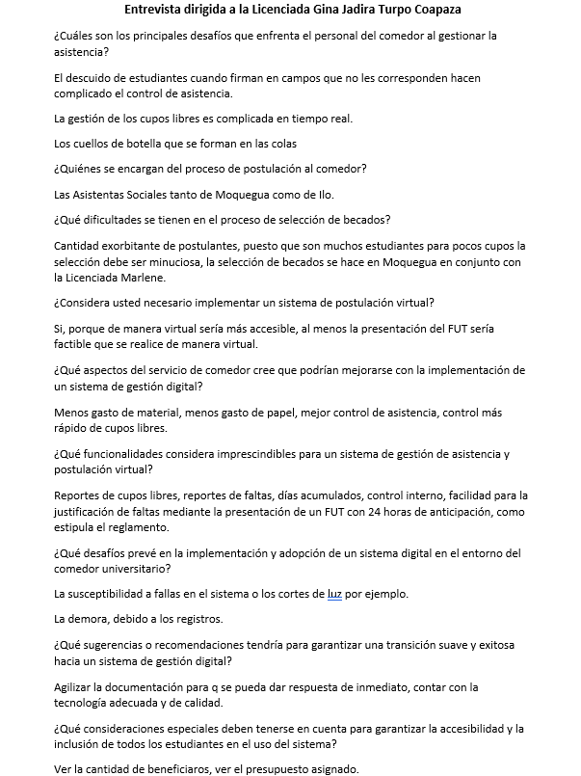

Ilustración 7: Entrevista